Конкурсанты муниципального этапа
Всероссийского профессионального конкурса «Воспитатель года России»

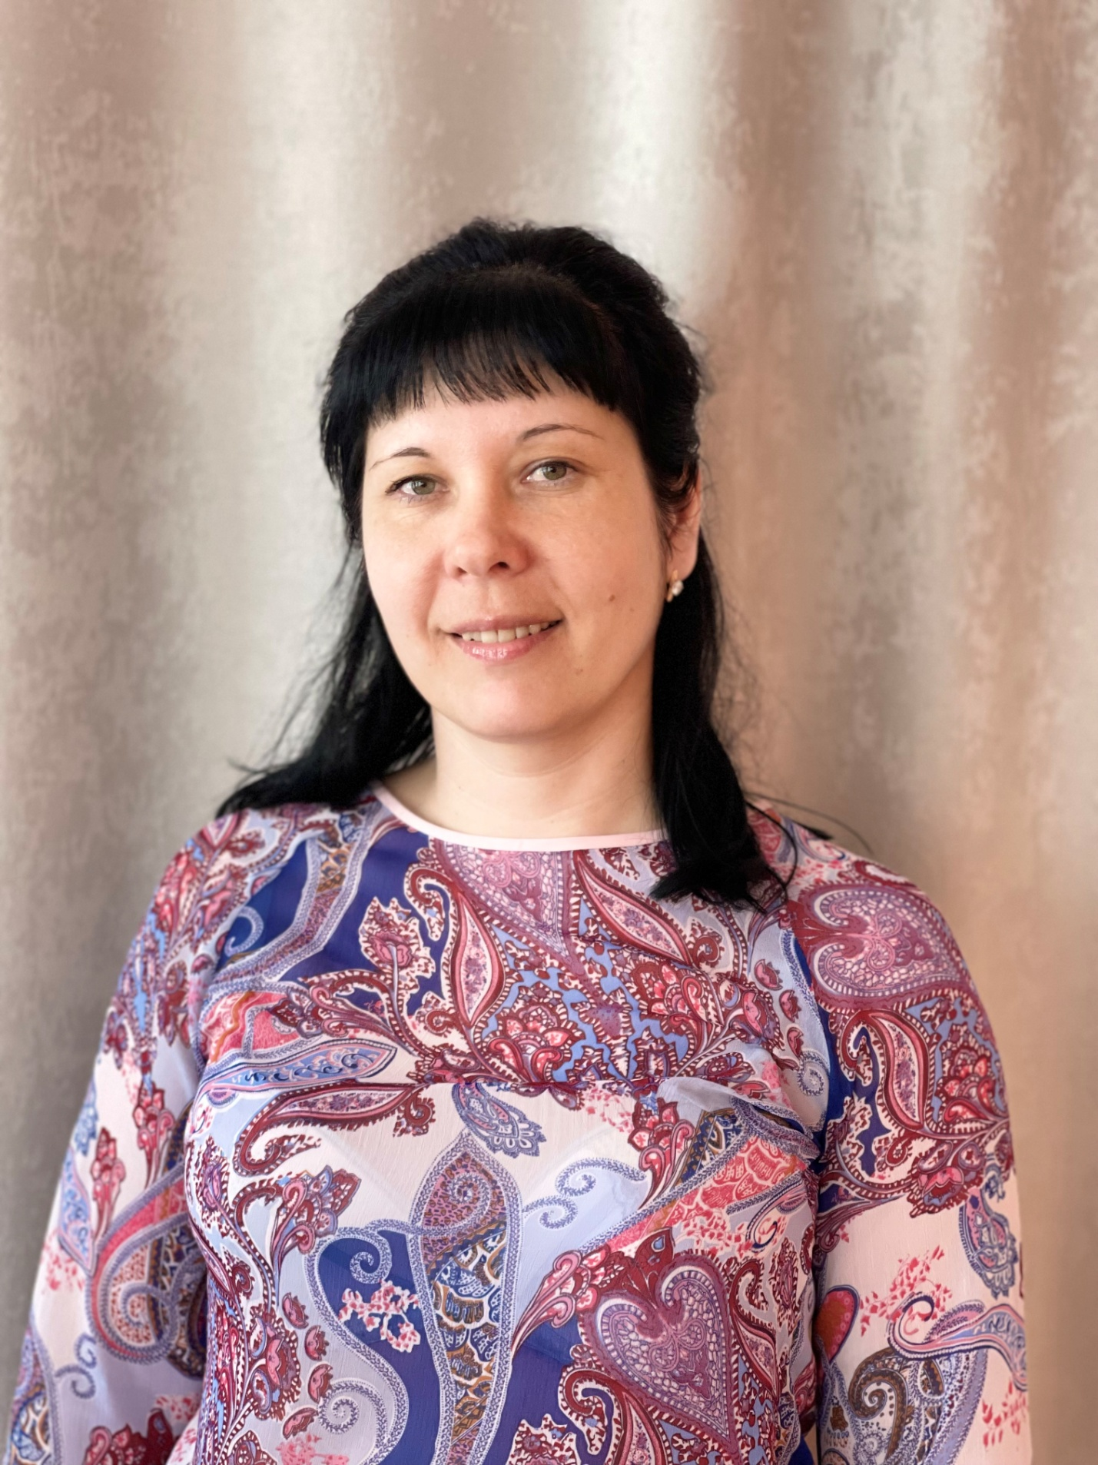 | Лавринчук Мария Юрьевна  воспитатель МБДОУ «ЦРР – детский сад № 4», образование – среднее профессиональное, педагогический стаж 6 лет. Квалификационная категория –первая.  За годы работы в детском саду «выросла» в настоящего профессионала своего дела. Этому способствуют не только профессиональные качества Марии Юрьевны, но личностные – это доброжелательность, открытость, позитивный настрой и ее активная жизненная позиция. В работе с воспитанниками педагог придерживается партнерских отношений, что соответствует современным тенденциям в работе педагога. Несомненно, что работу Марии Юрьевны можно ставить в пример как образец педагогической практики.
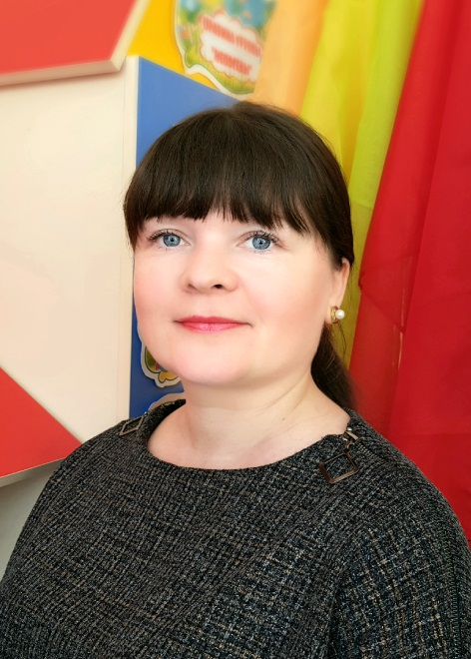 | Сергейчик Ольга Александровна  воспитатель МБДОУ «ЦРР – детский сад № 5», образование - высшее профессиональное, педагогический стаж 11 лет, квалификационная категория – высшая.  Ольга Александровна активный участник педагогических событий, общественных мероприятий, конкурсов и акций. В своей работе использует современные педагогические технологии, оптимальные методы, приёмы и средства для результативного освоения воспитанниками образовательной программы детского сада.  Жизненное кредо: «Находить радость во всём!»
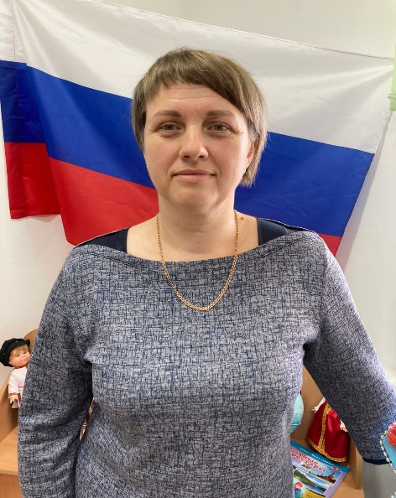 | Гуцол Татьяна Юрьевна  Воспитатель МБДОУ «Детский сад № 7», образование – среднее профессиональное, педагогический стаж – 6 лет, квалификационная категория – первая.  В своей работе Татьяна Юрьевна руководствуется принципом «Не останавливаться на достигнутом». Образовательный процесс строит на эффективных формах работы с детьми, где ведущим видом деятельности является игра. Технология «Дары Фрёбеля», которую Татьяна Юрьевна активно внедряет в свой педагогический процесс, является эффективной технологией по развитию игровых, интеллектуальных, познавательных способностей через игровую деятельность и полностью соответствует ФГОС ДО.
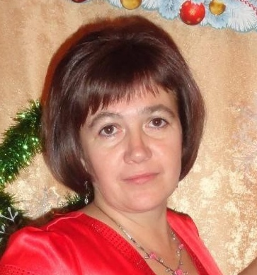 | Кизим Галина Юрьевна  воспитатель МБДОУ «ЦРР – детский сад № 10», образование – среднее профессиональное, педагогический стаж: 11 лет,  квалификационная категория – первая.  Галина Юрьевна - творчески работающий педагог. В ней сочетается трудолюбие, любовь к своей профессии. Всегда доброжелательна, внимательна и тактична в общении с коллегами, родителями и детьми.
Анкудимова Лариса Павловна

воспитатель МБДОУ «ЦРР-детский сад №12», образование – среднее профессиональное, педагогический стаж 25 лет, квалификационная категория – высшая.
Лариса Павловна - человек широкого кругозора, обладающий необходимыми знаниями в области педагогики, психологии, методики, хорошо разбирающийся в проблемах воспитания и обучения детей, способный проявлять инициативность, самостоятельность в постоянно меняющихся педагогических ситуациях и креативность в организации образовательного процесса.

